Sương mù bao phủ, chỉ số không khí Hà Nội ở mức đáng báo động

(Dân trí) - Người dân nên hạn chế ra khỏi nhà, không vận động tập thể dục ở ngoài trời khi chỉ số ô nhiễm không khí ở mức cao.

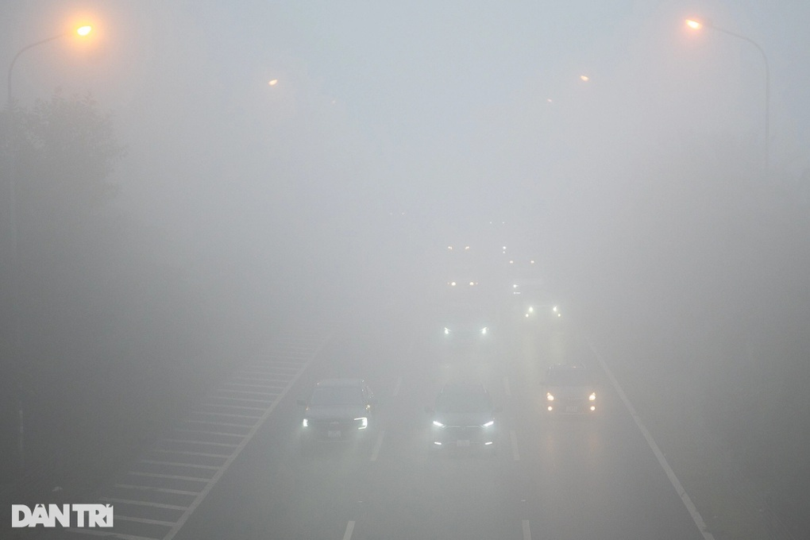

Sương mù dày đặc bao trùm Hà Nội, chỉ số không khí ở mức đáng báo động sáng ngày 2/2 (Ảnh: Mạnh Quân).

Sáng nay (2/2), Hà Nội xảy ra hiện tượng sương mù dày đặc, độ ẩm cao, chất lượng không khí nhiều khu vực ở mức rất có hại cho sức khỏe, thậm chí nguy hiểm.

Theo các chuyên gia, thời tiết miền Bắc tiếp diễn tình trạng mưa nhỏ, mưa phùn, đã kết hợp với nền nhiệt tăng gây ra hiện tượng nồm ẩm và sương mù dày đặc vào sáng sớm.

Sương mù giống như một lớp màn che, lưu lại khói, bụi, và các chất độc hại trong không khí, và ngăn không cho chúng thoát lên khí quyển. Chính bởi vậy khi sương mù xuất hiện, cũng là lúc không khí ở tầm thấp trở nên ô nhiễm hơn mức bình thường.

Ghi nhận vào 9 giờ sáng, chỉ số ô nhiễm không khí theo ứng dụng PAM Air vẫn ở mức rất cao.

Cụ thể, khu vực phố Đội Cấn (quận Ba Đình) chỉ số 290; chùa Láng (quận Đống Đa) chỉ số 293; Quan Hoa (quận Cầu Giấy) chỉ số 246... Đây là mức được đánh giá rất có hại cho sức khỏe Cá biệt, khu vực Nhân Chính (Thanh Xuân) chỉ số ô nhiễm lên tới 320, ở mức nguy hiểm cho sức khỏe.

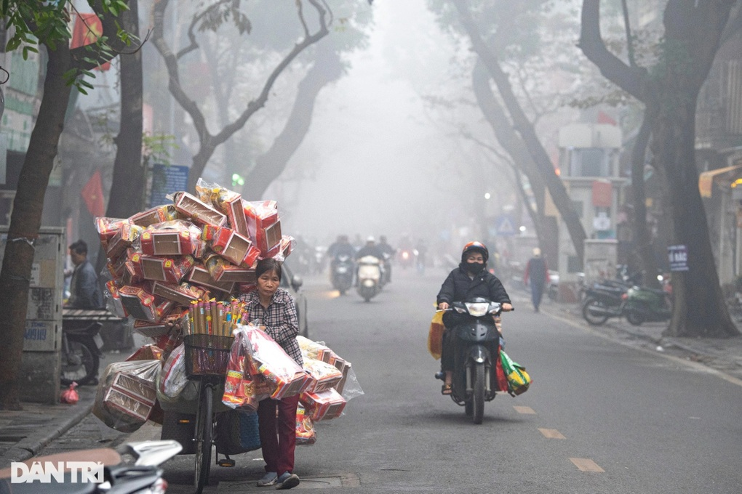

Người dân được khuyến cáo hạn chế ra khỏi nhà, không vận động tập thể dục ở ngoài trời khi chỉ số ô nhiễm lên cao (Ảnh: Mạnh Quân).

Trao đổi với phóng viên Dân trí, TS. Hoàng Dương Tùng, Chủ tịch Mạng lưới Không khí sạch Việt Nam, nguyên Phó Tổng Cục trưởng, Tổng cục Môi trường (Bộ TN&MT), cho biết mùa đông là mùa có nhiều yếu tố làm gia tăng ô nhiễm không khí.

Đó là bởi mùa đông thường có gió lặng, nhiệt độ thấp, ít mưa, độ ẩm cao… làm giảm khuếch tán của không khí các chất ô nhiễm lưu cữu ở tầm thấp, không thoát lên cao hoặc ra các vùng khác được khiến nồng độ PM2.5 (bụi mịn) ngày càng tăng.

Theo TS. Hoàng Dương Tùng, nếu nhận thấy chất lượng không khí ở mức xấu, có hại, người dân cần hạn chế ra khỏi nhà, không vận động tập thể dục ở ngoài trời.

Khi ra đường người dân nên sử dụng khẩu trang đảm bảo chất lượng, có thể lọc được bụi PM2.5 (bụi mịn); đeo khẩu trang đúng quy cách.

Ngoài ra, người dân cần vệ sinh mũi, súc họng sáng, tối bằng nước muối sinh lý, đặc biệt sau khi ra đường; rửa mắt bằng nước muối sinh lý vào buổi tối trước khi đi ngủ.

Cùng với đó, hạn chế mở cửa sổ, cửa ra vào thời điểm không khí bị ô nhiễm, đặc biệt các gia đình gần đường giao thông, ở khu vực chất lượng không khí xấu.

Tổ chức Y tế Thế giới (WHO), báo cáo rằng cứ 10 người trên thế giới thì có 9 người hiện đang phải đối mặt với mức độ ô nhiễm không khí, khiến 7 triệu người tử vong mỗi năm.

Ô nhiễm không khí cũng là nguyên nhân gây ra 1/3 số ca tử vong do đột quỵ, ung thư phổi hoặc một số bệnh liên quan đến tim mạch. WHO ước tính, có 15 triệu người bị ảnh hưởng bởi đột quỵ mỗi năm trên toàn thế giới.